在职研究生缴费说明
一、登录
（一）网页登录
登录地址：https://tyzf.nmgggfw.cn/dn/jyjf.action#ForbidBack
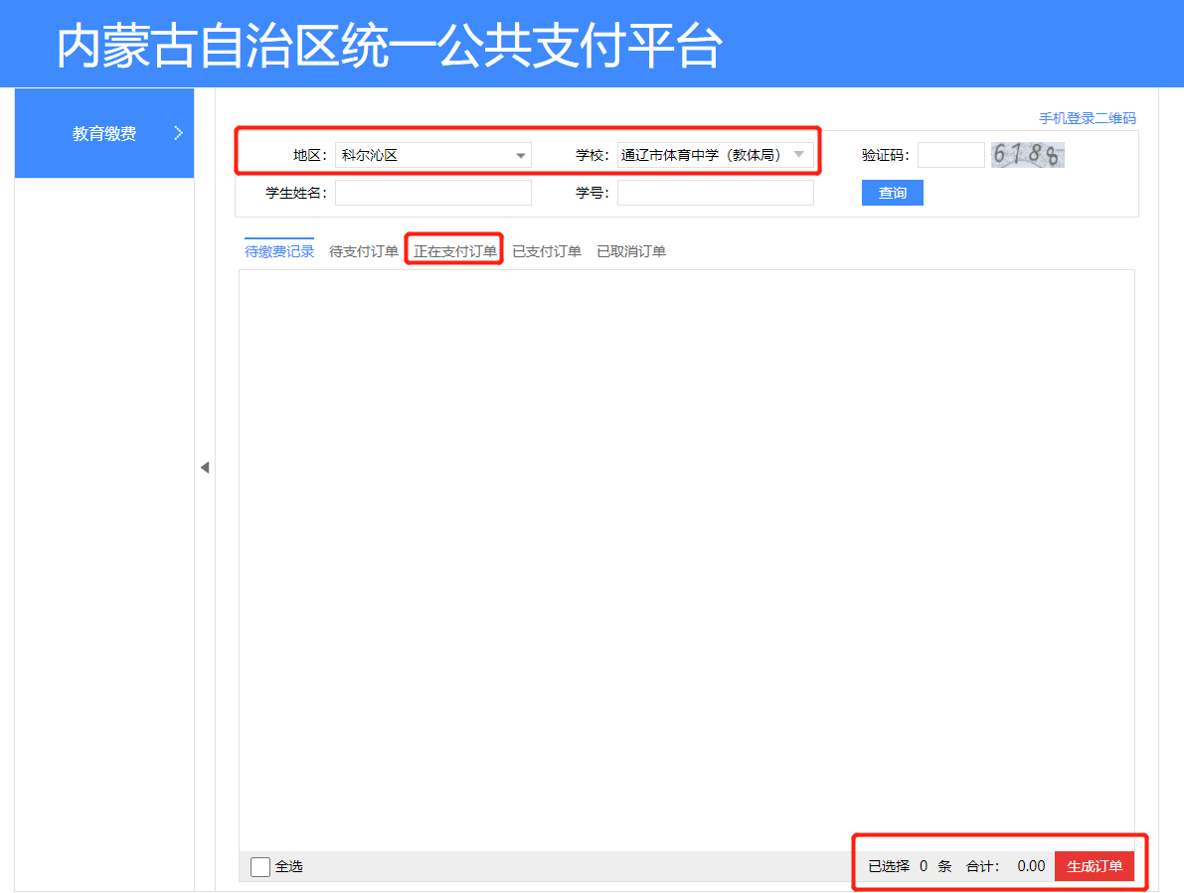

（二）手机扫码登录


二、缴费
（一）选择地区、学校、输入学号(由于2026级学员第一学年尚未分配学号,学号一栏需要输入准考证号；从第二年开始输入学号)、学生姓名、验证码，点击确定。
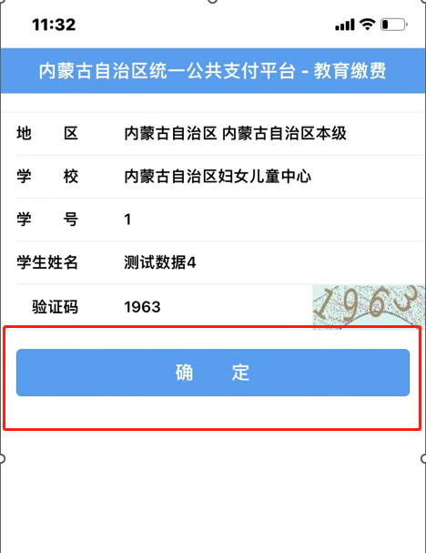

注：地区选择【内蒙古自治区本级】，学校选择【中共内蒙古自治区委员会党校】

（二）进入待缴费页面，选中待缴费数据，点击【生成订单】按钮。
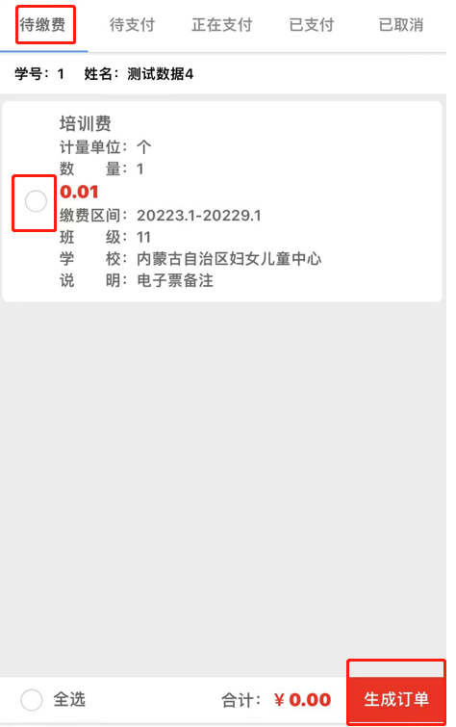

（三）在待支付页面，选中数据，点击【去支付】按钮。
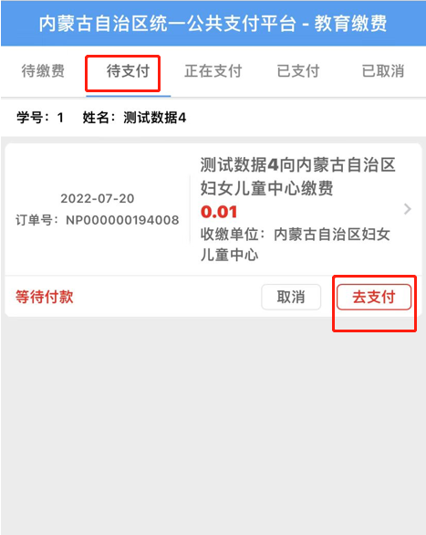

（四）弹出缴费渠道，选择缴费渠道进行缴费。
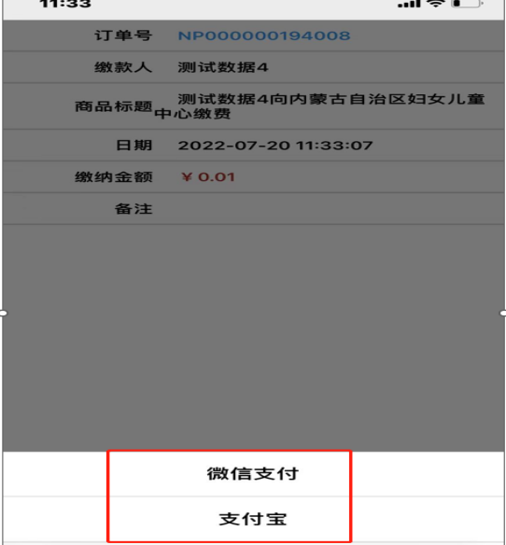

（五）根据缴款渠道的提示信息，按照步骤进行缴费，直至缴费成功。
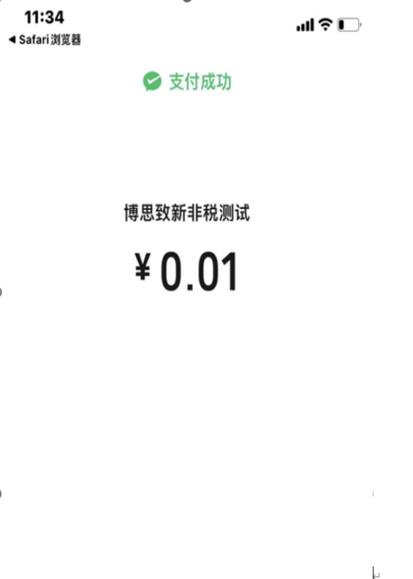
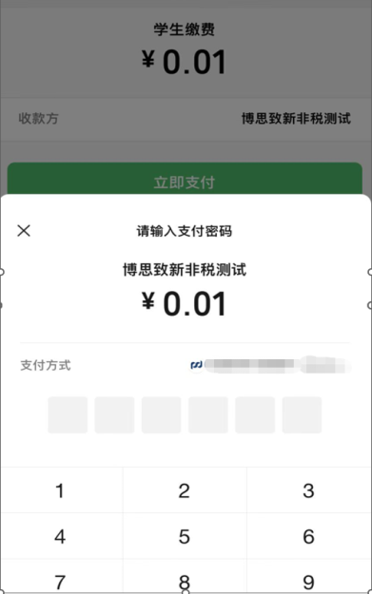
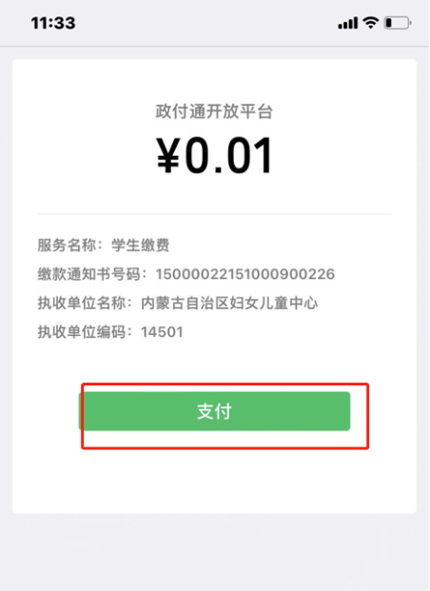

注：调出支付二维码后，如未完成支付即关闭二维码，需要等30分钟后重新支付
（六）支付完成后，可以在已支付界面中查看已支付的数据。
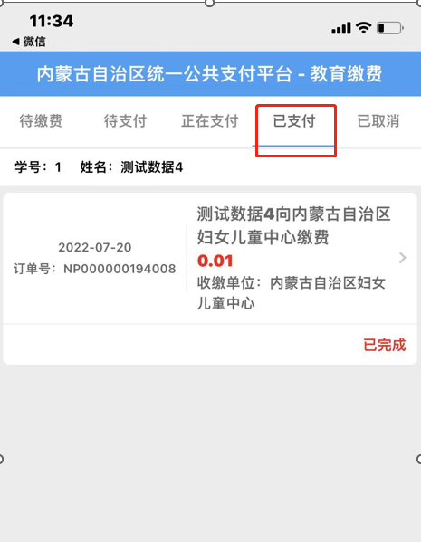

四、电子票据查询方法
（一）缴款人通过电子票夹获取电子票据。微信搜索【电子票夹】（小程序）或扫二维码

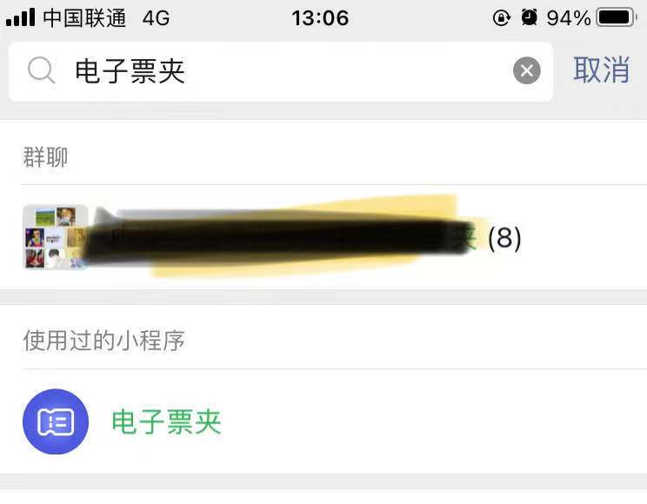



（二）进入电子票夹小程序

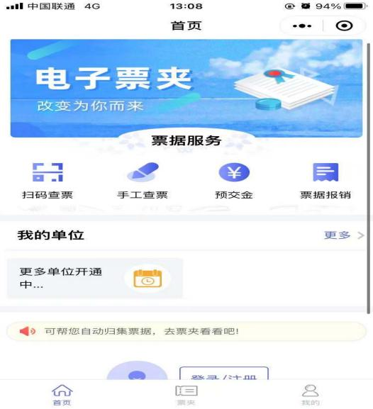

（三）点击【登录/注册】按钮
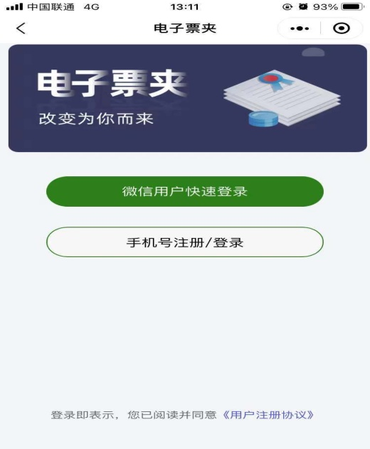

1.微信用户快速登录
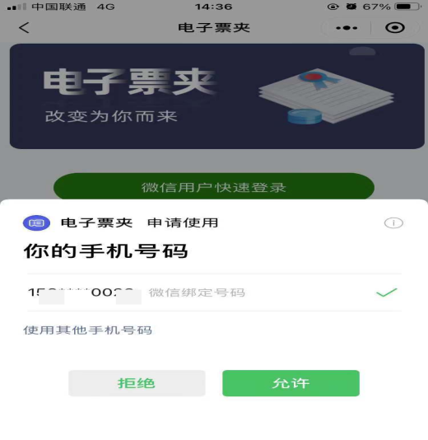

2.手机号注册/登录
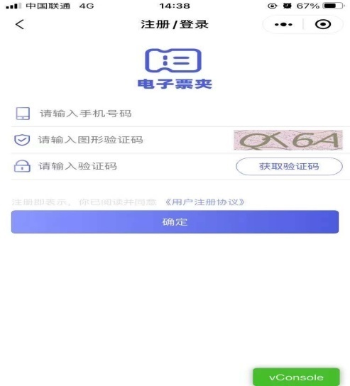

注：微信用户快速登录和手机号注册/登录：要求使用的手机号为学员报考时预留的手机号，且必须与微信绑定（否则无法下载发票）。

（四）查看票据
1.登录成功后，点击电子票夹中【票夹】按钮，可以查到所有开具成功的电子票据。

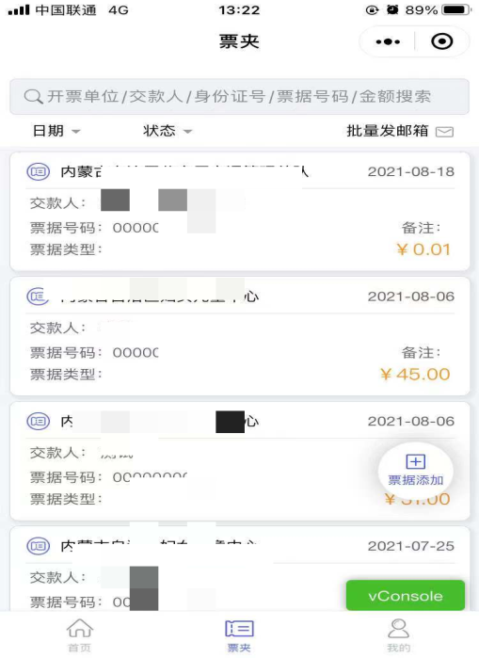

2.点击票据
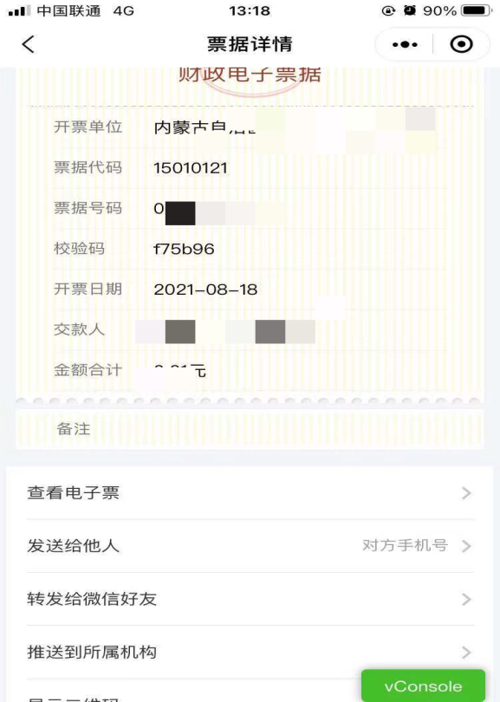

3.点击【查看电子票】按钮
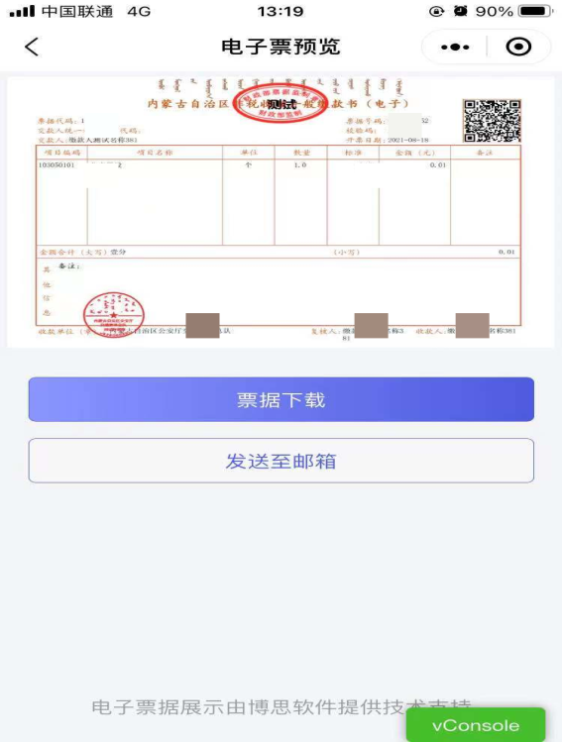

注：1.目前不支持发送至邮箱功能
2.缴费时间：2026年7月30日—2025年8月7日
缴费咨询电话：0471—4631905

